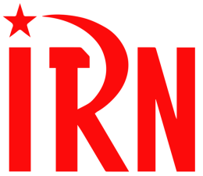
International Red Newsletter

希腊共产党关于智利政变50周年的声明 1
马杜罗政府企图“接管”委内瑞拉共产党 3
评“欧洲共产党倡议”的解散 6
孟加拉国工会领导人遇害引发工人抗议 13
世界卫生大会要求关注巴勒斯坦卫生状况 15

2023年第22期
2023年11月6日
重要声明
本刊指定发布渠道为邮件推送和网站IRN.red，目前未参与任何社交平台账号的运营与活动。
允许在互联网上转载、复制、传播本刊内容，无需授权。转载时建议注明出处：IRN.red

订阅方式
以下三种方式，选择一种即可：
1.扫描二维码填写您的邮箱
（如无法提交，请在空白处点击再试）
2.进入以下链接填写您的邮箱
https://cloud.seatable.cn/dtable/forms/ff203a21-e739-4321-bb63-3d9665873695/
3.用您的邮箱发送“订阅”至irn3000@outlook.com

希腊共产党关于智利政变50周年的声明
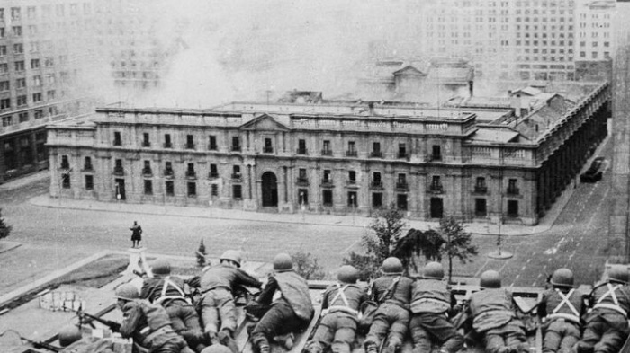
来源：希腊共产党网站
日期：2023年9月11日
链接：https://inter.kke.gr/en/articles/n-the-50th-anniversary-of-the-Pinochet-coup-in-Chile-and-the-assassination-of-Salvador-Allende/
希腊共产党中央委员会国际关系部声明：纪念智利皮诺切特政变、萨尔瓦多·阿连德遇害50周年
1973年9月11日，智利发生了皮诺切特将军领导的军事政变，他在美国支持下推翻了人民团结阵线（Popular Unity）政府。
智利的经验悲剧性地证实了从巴黎公社的经验中得出的基本教训，这是马克思、恩格斯在《共产党宣言》中也曾强调过的——“工人阶级不能简单地掌握现成的国家机器，并运用它来达到自己的目的。”[1]正如列宁所说，工人阶级必须“打碎、摧毁‘现成的国家机器’，而不只是简单地夺取这个机器”[2]。
人民团结阵线政府和阿连德总统英勇地倒下了，这彻底打破了“走和平的议会道路通往社会主义”的幻想。这种幻想一直是“欧洲共产主义”（Eurocommunist）和国际共产主义运动中其他机会主义党派的旗帜。
本次50周年纪念日是一次契机，我们应当借此机会反思革命运动在国家、政权、对社会民主主义的态度等问题上的立场，以便彻底排除已经破产的“21世纪社会主义”理论，并驳斥那些“过渡性纲领”、资本主义制度下的“左翼政府”、“过渡性”政权的目标以及所谓“反帝反垄断”力量的支持者。
我们向智利共产主义者和人民力量的英勇斗争致敬，向美国主导的政变的所有受害者致敬，也向工人阶级和各民族人民反对垄断组织、反对资本主义的持续至今的斗争致敬。这场斗争向共产主义运动提出了核心问题：必须形成革命的战略，以推翻资本主义，实行生产资料社会化、中央计划、工人政权和社会主义-共产主义建设。

雅典，2023年9月11日
希腊共产党中央委员会国际关系部

马杜罗政府企图“接管”委内瑞拉共产党
来源：共产党和工人党国际会议“团结网”（SolidNet）
日期： 2023年8月14日
链接：http://solidnet.org/article/CP-of-Venezuela-Nicolas-Maduros-government-takes-over-the-Communist-Party-of-Venezuela-by-storm/
8月11日星期五晚间，最高法院（Supreme Court of Justice (TSJ)）下令干涉委内瑞拉共产党：法院给委共指定了一个特别领导层，其成员不是委共党员。[1]
委内瑞拉共产党政治局在其社交媒体官方账号上发文谴责称：“尼古拉斯·马杜罗政府对委共发动了攻击：它进行了武断的司法判决，强行给委共安排了一个领导层，其成员是为统一社会党（PSUV）领导层服务的打手。”
根据最高法院第1160号判决，这个伪领导层必须组织起“保障党员政治参与权的党内民主程序”。然而，这项任命公然违背了宪法框架和委共章程——委共去年（2022年）11月胜利地召开了第十六次全国代表大会，选举产生了全国、地区和地方的领导人。
委内瑞拉共产党的合法领导人声明说：“最高法院宪法法庭的法官们犯下了无法辩解的法律错误：它认可、颁布了一份由不属于我党、因此根本没有法律权利来代表我们组织的一群人申请的权利保护令（writ of amparo）。”
这项决定是2021年统一社会党副主席迪奥斯达多·卡韦略（Diosdado Cabello）发起的反共攻势的高潮。卡韦略在其电视节目上散布流言，说委共党内发生了分裂。
每周，卡韦略都宣称收到来信，说共产党的战士们支持政府的反人民转向、支持政府与右翼反对派达成的协议。
2022年11月，委内瑞拉共产党胜利地召开了第十六次全国代表大会。在大会上，委内瑞拉共产党人的最高领导机构通过了同尼古拉斯·马杜罗政府新自由主义政策对抗、与之分道扬镳的路线。在这场大会之后，政府的攻势进一步升级了。
今年2月，鉴于委内瑞拉共产党仍然团结、党内仍然统一，统一社会党领导层选择遮掩自己的好斗性，转而雇用一些人使用委共的服装和符号行事，让大众以为所谓的“委共基层”产生了不满。
这群“演员”们在全国各地跑来跑去，举行由国家资助的“集会”，以便为政府干涉委共这个我国最古老的政党铺好道路。
5月，政府领导层手下的这些政治特务们举行了一场伪党代会，徒劳地给自己的任务——攻陷委共这个我国现代政党的鼻祖——穿上正当的外衣。最后，7月10日，他们向最高法院递交了权利保护令申请。
在获知最高法院作出的决定后，委内瑞拉共产党中央委员会政治局谴责说：“这个弄虚作假的程序侵犯了委内瑞拉共产党和委内瑞拉劳动人民的政治权利。它不仅在我国政治史和法律史中开创了危险的先例，而且暴露了统一社会党政府的专制、反民主、反动的性质。政府错误地认为使用这种手段就能打垮委内瑞拉共产党人。”

评“欧洲共产党倡议”的解散
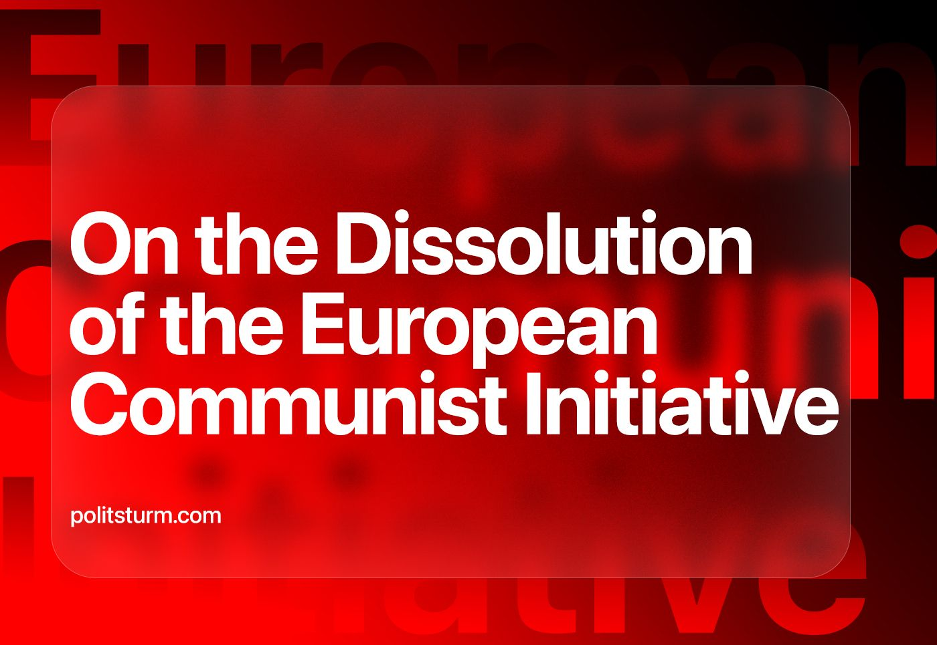
来源：俄罗斯“政治风暴”（politsturm）网站
日期： 2023年9月22日
链接：https://us.politsturm.com/on-the-dissolution-of-the-eci
2023年9月11日，“欧洲共产党倡议”（European Communist Initiative (ECI)）书记处发布了题为《关于“欧洲共产党倡议”停止活动》的声明。该“倡议”创立于2013年秋，希腊共产党积极参与其中。
“倡议”的《成立宣言》说，它的目标是“推动对欧洲相关、特别是欧盟相关问题的研究，推动对欧盟框架下制定的、影响工人生活的政治路线的研究，并帮助各党阐述共同立场，协调各党的团结和其他活动”。
它的真正目标更为广泛：希腊共产党的代表不断把“倡议”描述为欧洲共产党和工人党活动的地区合作与协调的一种形式，是“在协调共产主义运动斗争方面前进的一步”，是建立一个“马列主义中心”并重新组织国际共产主义运动的尝试。
在“倡议”2013年10月1日的成立大会上，希腊共产党中央委员会政治局委员马里诺斯（Marinos）说：“我们的‘倡议’为欧洲共运的团结服务，为加强各共产党争取工人阶级、大众阶层、青年人的权利的斗争服务……各党将负责任地、始终如一地尽自己所能，支持这一尝试。这将促进欧洲共运的斗争，并对国际共运产生积极影响。”
很多共产主义者——尤其是俄罗斯和后苏联国家的共产主义者——可能会惊讶，这一机构居然已经存在了十年。它包含哪些组织？开展了哪些活动？
在“倡议”网站上的“成员党”列表中，除希腊共产党之外还有各式各样的组织。在“倡议”的32个成员党中，只有少数几个是真正的马列主义共产党。
参与“倡议”的绝大多数党派，要么是多年来没有任何活动的半死不活的组织，如保加利亚共产党人党（Party of Bulgarian Communists）、格鲁吉亚统一共产党（Unified Communist Party of Georgia）、拉脱维亚社会主义党（Socialist Party of Latvia）；要么是采取社会沙文主义立场的机会主义团体，如匈牙利工人党（Hungarian Workers’ Party）、共产党（意大利）（Communist Party (Italy)）、俄罗斯共产主义工人党（Russian Communist Workers’ Party）、南斯拉夫新共产党（New Communist Party of Yugoslavia）。
“倡议”书记处发布的新闻稿说，“倡议”的工作无法继续进行的原因之一是：“意识形态和政治方面的重大分歧逐渐显现，并在美国-北约-欧盟与资本主义俄罗斯之间的战争爆发以来进一步加深。”
看看“倡议”的网站，我们可以注意到，过去五年多以来，除了少数几个板块外，大多数板块都几乎没有更新过。在过去两年里，“倡议”组织的活动基本都是书记处关于当下事件和重要纪念日的声明，其他活动屈指可数。
“倡议”几乎无法完成自己的任务。研究欧盟问题、统一共产主义运动的目标只是在形式上实现了。更为严重的是：“倡议”使很多机会主义的、修正主义的组织合法化了。最终，它不仅没有给欧洲共运重新注入活力、赋予新生、促进其发展，反而是让现状——国际共运的危机状态——延续了下来。
在“倡议”中代表俄罗斯和其他后苏联国家的各式组织就是很好的例子。这些组织包括：俄罗斯共产主义工人党、白俄罗斯的“为了苏联和苏联共产党”（For the Union and the Communist Party of the Union）、苏联共产党（Communist Party of the Soviet Union）、格鲁吉亚统一共产党。
在过去这些年里，这些修正主义组织（不管是从活动还是规模来说，它们都算不上是“党”）在“倡议”的庇护下参与了许多会议、大会和讨论。2022年2月起，它们在反对美国霸权、反对“输出法西斯主义”的口号下，支持俄罗斯联邦的帝国主义行动。
这些组织在“欧洲共产党倡议”里呆了将近十年。俄罗斯共产主义工人党正在与希腊共产党论战，这个小组织是社会沙文主义的传声筒；但是除去俄共工党外，上面所列的这些组织的地位和作用都十分模糊：它们的活动是在支持俄罗斯政府，它们发布了大量支持俄联邦共产党和俄共工党的声明，还在这些组织发布的各种国际声明底下署名，制造了“大多数党都支持声明”的假象。“苏联共产党”这种所谓的“组织”呆在“倡议”内，败坏了“倡议”作为严肃的政治联盟的声誉。苏联已经解体超过30年了，我们还何谈“苏联政党”呢？
毫无疑问，这类组织并非后苏联国家共产主义运动的独有特点。大多数欧洲国家都有类似的僵尸机构。但令我们难以理解的是，“倡议”的主要组织者希腊共产党对它们和类似团体采取了毫不批判的态度。这么多年来，希共都没有批评这种情况，没有采取补救措施。更令人难以理解的是，2016年希腊共产党人自己写道，有必要吸引新的共产主义组织加入“倡议”，与机会主义者、冷漠和被动性作斗争：
“这些形式……也会受到阶级敌人的影响；许多共产党在发展现代的国内国际革命策略方面拖延了许多年，这也会造成影响。
我党必须继续在‘国际共产主义评论’（International Communist Review）和‘欧洲共产党倡议’的框架下努力，力求巩固和扩大这些联盟；为此，我们要吸引新的共产主义力量，摆脱受资产阶级和制造障碍的机会主义影响的的势力，在必要时还要转变、更换这些形式。”
希腊共产党人邀请上述组织和类似机构加入“倡议”，不但不会让工作更轻松，反而使在某些国家反对机会主义的斗争复杂化了，也给希腊共产主义者自己的斗争制造了困难。在乌克兰问题上，俄罗斯共产主义工人党、匈牙利工人党、南斯拉夫新共产党等组织公开反对希共的立场，它们谴责希腊共产党人是“修正主义者”、“美国的辩护士”，它们还支持直至加入所谓“世界反帝平台”（World Anti-imperialist Platform）。“世界反帝平台”反过来针对希共发表了许多诽谤性的材料。
“欧洲共产党倡议”几乎正好是在创建十年后解散的。它既没有成为“共产主义”组织（因为那里几乎没有真正的共产主义者），也没有成为“倡议”，它没能改变欧洲共运的危机情况。对于这些伪共产党，很难想象别的结果了：这些组织没有在自己国家开展什么工作；而在国际层面，混乱和动摇更加鲜明地表现了出来。
由此我们可以看出，社会沙文主义者们说希腊共产党企图“将自己的意志强加于人”，这个指责是滑稽可笑的。
俄罗斯共产主义工人党在VKontakte上的官方群组评论说：“……长久以来，希共都被‘包装’得太好了，它试图把自己的视角强加给世界上所有共产党。与此同时，我们必须注意到，希共是在欧洲议会中有议席的党派——它在欧洲议会里待得很舒服……”
在我们看来，这些指责毫无根据。恰恰相反，如果要指责希腊共产党人，那也只能是指责他们过于被动小心、毫无根据地期望这些机会主义组织有可能“左转”、而没有直接批评这些组织和其中的情况。
如果“倡议”真的是个倡议，如果它真的为团结欧洲共产主义者作出了实际行动，那么它就不会像现在这样成为又一个僵死的、不做事情而只发表无意义声明的机构。如果十年来成功地进行了这项工作，社会沙文主义者就不会像今天这么强大，帝国主义就会遭到共产主义组织组成的强大阵营的反对。
“倡议”是“创建马列主义中心的首次尝试”，也许马列主义者们可以对它宽容一些；但资本家们并不会给共产主义者很多次机会。恰恰相反，资本家们一直在积极地组织起来。资产阶级看见了共产主义者的弱点，积极出击，不会放过我们的错误。
过去几年来，世界各国的反动势力大肆出击。与往常一样，资本家们正在积极干涉世界各国的共产主义运动（委内瑞拉的最新事件就是鲜活的例子），试图让共产主义者屈服，把他们变成自己的尾巴，并扼杀马列主义理论，代之以虚伪的“反帝国主义”。
在去年10月于哈瓦那召开的“共产党和工人党国际会议”上，社会沙文主义者公开攻击马列主义党派。他们威胁说要创建自己的国际组织，他们在当前大多数重要问题上都迫使马列主义党派让步，他们正在阻碍国际共运的发展。
我们尽可以无休止地谈论（运动的）危机状况，但只有采取坚决的行动才能解决危机。必须联合真正的共产主义者，并为复兴共运提供国际援助，这不仅是可能的，而且是极为必要的。在当前情况下，我们组织认为应当：
1、在各国真正的共产主义者之间建立稳定的、常规的联系；
2、在理论和实践方面开展联合工作；
3、发展一个联合的理论平台。
“政治风暴”（Politsturm）正在和一些外国共产主义组织一道开展这项工作。我们呼吁读者们加入我们的队伍，一起为复兴俄罗斯和全世界的共产主义运动而斗争。

孟加拉国工会领导人遇害引发工人抗议
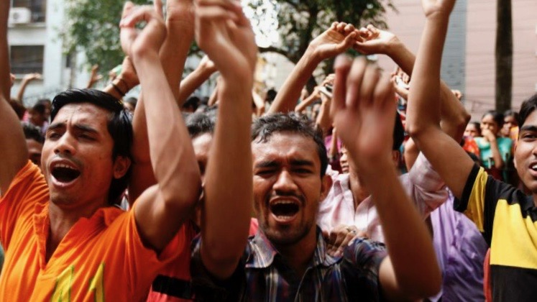
来源：印度“人民快讯”网站
日期：2023年6月27日
链接：https://peoplesdispatch.org/2023/06/27/assault-on-union-leader-triggers-protests-in-bangladeshs-gazipur/
孟加拉国服装与产业工人联合会（Bangladesh Garment and Industrial Workers Federation (BIWF)）加济布尔（Gazipur）分会主席沙希德·乌尔·伊斯兰（Shahid ul Islam）的遇害，引发了工会领导人和数百名服装工人6月26日星期一的抗议。据称，这位50岁的工会主席在6月25日星期日晚上的一次袭击中被殴打致死。其他工会成员称这次袭击是工厂主的“雇佣打手”所为。
伊斯兰是在前往王子提花毛衣厂（Prince Jacquard sweater factory）讨论欠薪问题后遭到殴打的。该厂的服装工人一直在要求支付他们被拖欠的工资以及在6月25日之前就曾承诺发放的开斋节奖金。据媒体报道，伊斯兰曾威胁要向工厂与企业检查部（Department of Inspection for Factories and Establishmen）报告此事。
袭击发生后，他被紧急送往泰伦内萨纪念医学院医院（Tayrunnesa Memorial Medical College Hospital），在那里被宣告死亡。另外两位劳工领袖，26岁的穆斯塔法·卡玛尔（Mostafa Kamal）和35岁的艾哈迈德·谢里夫（Ahmed Sharif）也在袭击中受伤。
警方指责称敌对组织袭击了工会领导人。然而，孟加拉国工人团结中心（Bangladesh Center for Workers Solidarity）的执行主任卡尔波娜·阿克特（Kalpona Akter）已经对工厂管理层提起诉讼，指控他们“雇用暴徒”。
孟加拉国的纺织工业屡屡发生工厂主对工人的骚扰和虐待事件。尽管该行业占该国出口总收入的 83%，但工人们仍在努力维持生计，每月仅仅挣得75美元（8000孟加拉国塔卡）的最低工资，这只相当于该国预计生活工资的 26%。孟加拉国服装工人团结委员会（Bangladesh Garments Workers Unity Council）一直要求将工资提高到2.2万孟加拉国塔卡。据估计，孟加拉国有 400 多万服装工人。

世界卫生大会要求关注巴勒斯坦卫生状况
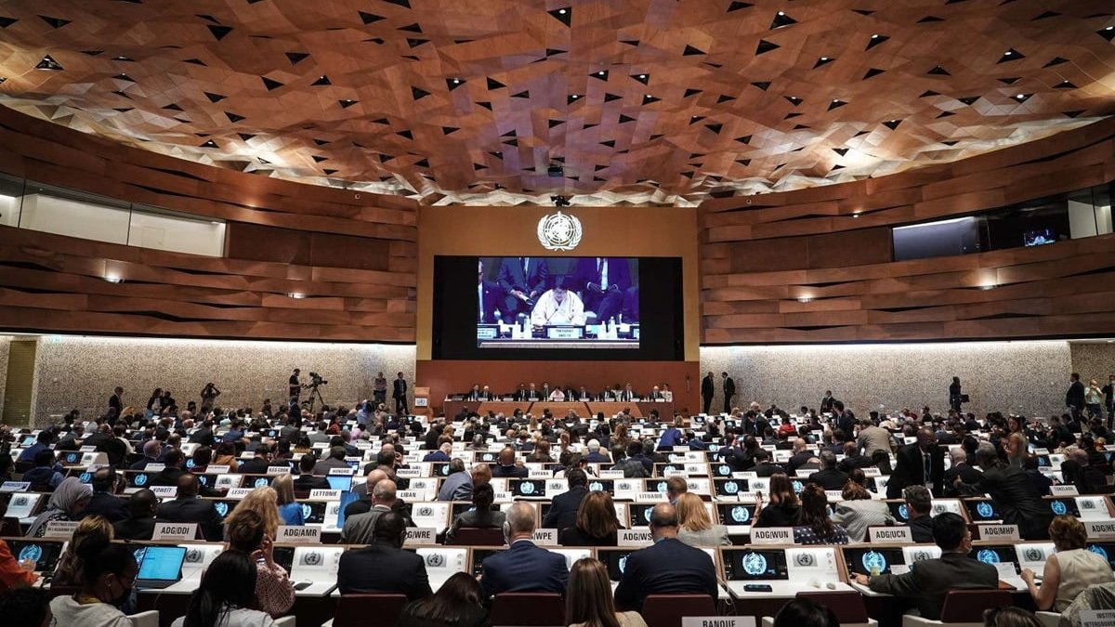
来源：印度“人民快讯”网站
日期：2023年6月3日
链接：https://peoplesdispatch.org/2023/06/03/activists-demand-better-scrutiny-of-israeli-occupations-impact-on-health-of-palestinians/
在世界卫生组织庆祝其成立75周年之际，全世界也在纪念“灾难日”（Nakba）[1]75周年，近80万巴勒斯坦人在那次事件中被迫流离失所。5月21日至30日，在日内瓦举行的第76届世界卫生大会（World Health Assembly）上，世卫组织成员通过了一项决议，敦促总干事继续监测和报告巴勒斯坦的卫生状况。
该决议获得76票赞成、13票反对、35票弃权，与往年的结果相似。津巴布韦、古巴、黎巴嫩、委内瑞拉和苏丹等国对巴勒斯坦的卫生状况表示关切，并强调监测被占领土卫生状况的重要性。以色列、美国和其他几国代表继续否决世卫组织对加强巴勒斯坦卫生系统的支持。
日益严重的卫生危机
占领区巴勒斯坦人的生活特点是人权受限、获得医疗保健的机会受限、歧视性的计划程序、以色列定居者和政府有针对性的攻击以及拘留。高失业率、流离失所、贫穷、粮食不安全以及获得洁净水资源和卫生设施的机会受限，使得当地情况更加复杂，所有这些都与以色列的占领直接相关。以色列定居者和当局还阻挠巴勒斯坦人，特别是后者在加沙地带的行动，这进一步加剧了卫生危机。由于（以色列政府）拒绝或延迟发放医院预约许可，巴勒斯坦人的身心疾病难以得到治疗，有时导致本可避免的死亡。
到2023年年中，估计约有1100万巴勒斯坦人居住在被占领土上，包括约旦河西岸、东耶路撒冷和加沙地带。虽然新冠疫情是2021年的主要致病原因，心血管疾病和癌症位居其后，但持续的占领仍然是决定巴勒斯坦人卫生状况的关键因素。根据巴勒斯坦卫生部2021年的年度健康报告，30至70岁之间死于非传染性疾病的可能性为26.7%，而以色列国内的这一数据为8.8%。
在被占领土上，巴勒斯坦人的预期寿命约为75岁（截至2022年），而约旦河西岸以色列定居者的预期寿命约为82岁（截至2019年）。这种情况因巴勒斯坦人普遍遭受暴力而变得更加可怕，其严重影响了他们短期和长期的身心健康。加沙地带40%的家庭报告称，至少有一名家庭成员有遭受严重心理压力的迹象，这就是证据。
世卫组织可在保护巴勒斯坦卫生方面发挥更大作用
在包括东耶路撒冷在内的约旦河西岸和加沙地带，近一半的巴勒斯坦人口拥有登记难民身份，并在一定程度上依赖包括联合国近东巴勒斯坦难民救济和工程处（United Nations Relief and Works Agency for Palestine Refugees in the Near East）在内的国际行为体提供的基本和必要的医疗服务。然而，由于资金不足，医疗服务的提供日益受到阻碍。
最后，还必须强调巴勒斯坦日益缩小且遭受攻击的公民空间。2022年，世卫组织记录了（巴勒斯坦）被占领土上187起针对医疗保健行业的袭击事件，而同年全球记录为1335起。以色列部队经常袭击、关闭或在法律上限制巴勒斯坦的卫生和人权非政府组织，这进一步破坏了提供医疗服务和记录违法行为的工作。
参加世界卫生大会的“人民健康运动”（People’s Health Movement）的活动家警告说，巴勒斯坦的局势在过去75年不断恶化。他们呼吁世界卫生组织在监督巴勒斯坦的卫生状况方面更进一步。他们还建议世卫组织利用现有数据对被占领土卫生条件的进一步恶化提出警告。
这些卫生活动家进一步建议，世卫组织应利用其记录的针对平民、医疗设施和人道主义人员的袭击事件，向国际刑事法院（International Criminal Court）提出严重指控。他们还建议成立一个独立委员会，以调查联合国在被占领土上的参与和努力对巴勒斯坦卫生状况的影响。

[1] 《共产党宣言。1872年德文版序言》引用了《法兰西内战。国际工人协会总委员会宣言》中的这句话。https://www.marxists.org/chinese/marx/01.htm#1 ——译注
[2] 列宁，《国家与革命》（1917年） https://www.marxists.org/chinese/lenin/191708-09/04.htm ——译注
[1] 委内瑞拉共产党网站上刊登了相关法律文件，详见： https://prensapcv.wordpress.com/2023/08/18/pdf-documentos-clave-del-asalto-judicial-ejecutado-por-el-gobierno-de-nicolas-maduro-contra-el-pcv/ ——译注
[1] 又称浩劫日，时间为5月15日。数十万巴勒斯坦人于1948年5月15日以色列建国后被赶出家园。——译注。

